2015学年度八年级地理会考模拟试题
学校:___________姓名：___________班级：___________考号：___________
添加新题型设置
第I卷（选择题，每空2分）
1、下面四幅图中，地球自转方向正确的是（ ）
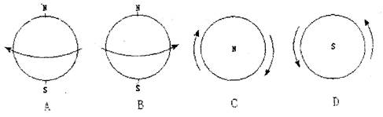
清空删除设置上移下移
详细替换删除上移下移
神舟九号飞船于2012年4月9号运抵酒泉（39.44°N，98.31°E）卫星发射中心，将于今年6月至8月择机发射，与在轨运行的天宫一号目标飞行器进行载人交会对接。担负此次任务的飞乘组将由3名航天员组成。结合下图完成问题。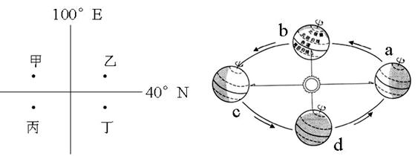
2．卫星发射地“酒泉”位于甲、乙、丙、丁四地中的 （ ）
A．甲地 B．乙地 C．丙地 D．丁地
3．假如“神九”于7月份某日上天与“天宫一号”相会，到进地球行到上右图中的（ ）
A．a与b之间 B．b与c之间 C．c与d之间 D．d与a之间
详细替换删除上移下移
4．下图中有可能形成小河的地点是（ ）
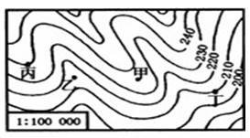
A．甲 B．乙 C．丙 D．丁
详细替换删除上移下移
5．“印尼大地震”、“汶川大地震”、“ 智利大地震”、“日本大地震”……人们戏言“地球进入了地震模式”，下列关于地震说法错误的是（ ）
A．主要分布在环太平洋地带 B．主要分布在沿海地带
C．主要分布在地壳比较活跃的地带 D．是板块相互运动的结果
详细替换删除上移下移
《齐鲁晚报》2011年12月24日讯：受强冷空气的影响，从25日起山东全省开始出现大规模降温、降雪天气过程，降温幅度可达10℃左右，个别地区可达13℃左右，预计26夜间到27日，全省大部分地区阴有小雪。据此回答小题。
6．这种灾害性天气是（ ）
A．台风 B．洪涝 C．干旱 D．寒潮
7．下列天气符号表示26日夜间到27日天气变化的是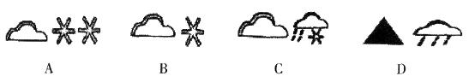
详细替换删除上移下移
8．有关下图等温线图的叙述正确的是（ ）
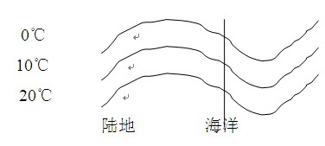
A．该图反映的是七月份的气温分布 B．该图反映的是一月份的气温分布
C．该图反映的是南半球的气温分布 D．图中大致同纬度的陆地气温低于海洋
详细替换删除上移下移
9．下图为亚洲略图，小明读图判断出来的地理信息，其中不正确的一项是( )
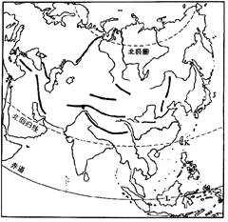
A．亚洲大部分在北半球，东、南、北分别临太平洋、印度洋、北冰洋
B．北回归线自西向东穿过阿拉伯半岛、印度半岛 、 中南半岛
C．地势中部高，四周低
D．亚洲是大河最多的大洲，所有的河流都自西向东流
10.凉山州西昌市的著名风景区为（ ）
A．邛海 B马湖 C泸沽湖 D青海湖
11．凉山州的气候是（ ）
A温带季风气候 B温带大陆性气候 C热带季风气候 D亚热带季风气候

12.我国年降水量分布的总趋势是（ ）
A．从北向南逐渐减少 B.从西北内陆向东南沿海递减
C.从西向东逐渐减少 D.从东南沿海向西北内陆递减
13.我国水资源有“东多西少，南多北少”的分布特点，解决这一水资源空间分布不均的主要途径是（ ）
A.植树造林 B. 跨流域调水 C.修建水库 D.节约用水
14．2012年4月11日菲律宾海军士兵持枪登上在我黄岩岛海域作业的中国渔船，引发了南海对峙事件。关于黄岩岛的叙述不正确的是（ ）
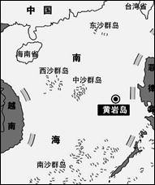
A．中国南海中沙群岛中唯一露出水面的岛屿
B．位于热带地区
C．在行政区划上属于广东省
D．位于海南岛的东南方向
详细替换详细替换删如图为我国沿32°N的地形剖面图，读图完成问题。
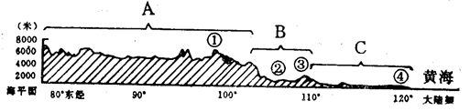
15．下列说法正确的是 （ ）
A．图中A是第三级阶梯 B．①、③ 所表示的山脉走向相同
C．B所在的阶梯地形以高原和盆地为主 D．②所在的地形区夏季多泥石流灾害
16．下列说法正确的是（ ）
A．C所在的地形区是亚热带季风气候
B．A所在的地形区夏季气温比C所在的地形区高
C．山脉①是季风区与非季风区的分界线
D．④所在的地形区年降水量在400毫米以下
17.下列叙述，正确的是（ ）
A.东北地区河流的相对含沙量是我国北方河流中最小的
B.陕西省地跨黄河、长江两大流域，是我国水资源较丰富的地区
C.宁夏平原被称为“塞上江南”， 农作物可以一年两熟
D.新疆位于西北内陆，是我国旱灾最为严重的地区
18．下列属于上海发展钢铁工业的有利条件是 （ ）
A．丰富的煤炭资源 B．丰富的铁矿资源
C．丰富的淡水资源 D．便利的交通运输
19．读下图，回答下题
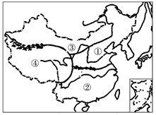
下列叙述正确的是( )
A．①地区主要种植水稻、甘蔗、柑橘
B．②地区农作物的熟制为一年一熟或两年三熟
C．③地区为半湿润地区
D．④地区的自然特征是高和寒
20．黄土高原人地关系十分尖锐的根本原因是（ ）
A．经济发展速度过快，资源开采过多
B．工业污染日益加重
C．工业结构不合理导致环境破坏
D．人口增长过快过多，导致生态、经济恶性循环

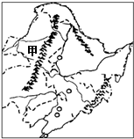
21.图中甲山脉是（ ）
A.暖温带与亚热带的分界线
B.水田与旱田的分界线
C.内蒙古高原和东北平原的分界线
D.干旱地区和半干旱地区的分界线
22.“闯关东”是指中国近代史上华北地区的
农民向东北地区移民的过程。移民的主要原因是当
时东北地区（ ）
A.地广人稀，土壤肥沃 B.森林资源丰富
C.社会治安良好 D.交通便利

23.“长三角地区”经济发展的不利条件是( )
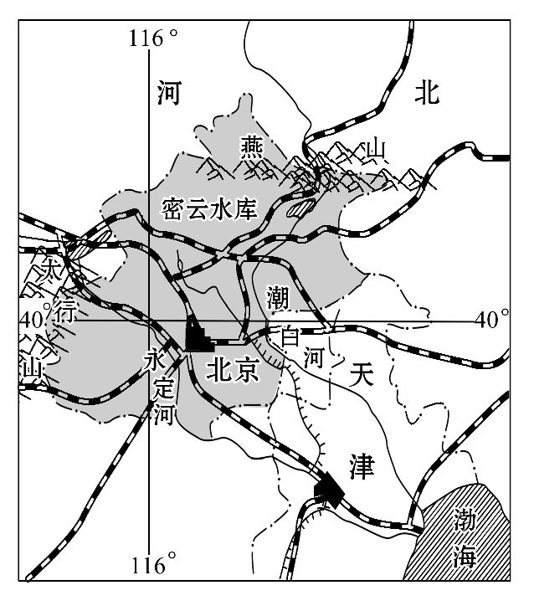
A.水陆交通便利
B.工农业基础较好
C. 能源不足和矿产缺乏
D.人口稀疏，劳动力不足
24.读北京市略图，关于北京市的说法，
正确的是 ( )
A.大部分位于温带，小部分位于热带
B.北依太行山、西邻燕山
C.地势特点是西北高东南低
D.著名的旅游景点有故宫、长城、
秦陵兵马俑、颐和园等

25.小亮在某超市购物时发现一种水果的产地标签有错误，它是 ( )

详细替换删除上移下移
详细替换删除上移下移

添加新题型设置
第II卷（非选择题，每空2分，共50分）

详细替换删除上移下移
26．读中国局部区域简图（下图），回答下列问题。
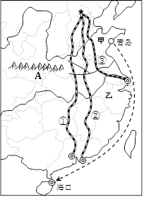
（1）图中的三条铁路线中，穿过济南的是 线（填数字代码名称）
（2）字母A所示山脉的名称是 ，它和淮河构成了我国重要的地理分界线。
（3）下列由青岛港运往海口的农产品，不可能的是 （ ）
A．小麦 B．苹果 C．甘蔗 D．棉花
（4）图示区域内水资源分布不均，甲乙两地区中， 地区水资源不足，该地的居民在日常生活中应注意节约用水，请列举两个节约用水的实例。
详细替换删除上移下移
27．阅读图文材料，回答下列问题。
材料： 中新社广州2010年7月10日电 第六届两岸经贸文化论坛10日上午在广州开幕。与会人士围绕“加强新型产业合作，提升两岸竞争力”这一主题，就促进新能源产业合作、加强节能环保产业合作及深化两岸经济合作三项议题进行研讨，并举办文化教育专题座谈会。
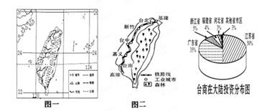
（1）从图二中可看出，台湾的城市大多分布在台湾岛的 部。从分析影响台湾城市分
布的自然原因是 。
（2）从图一信息可知，台湾的大数河流的流向是 。
（3）台湾森林主要分布在东部地区且树种十分丰富，利用图中有关信息解释其原因。
（4）台湾工业城市中有台湾“硅谷”之称的城市是____________。
（5）读“台商在大陆投资分布图”，图中各省市中，距离台湾最近的是_______。

28.某学校地理兴趣小组对“区域与可持续发展问题”进行研究性学习，其基本步骤如下图所示。根据地图和材料完成相关问题．
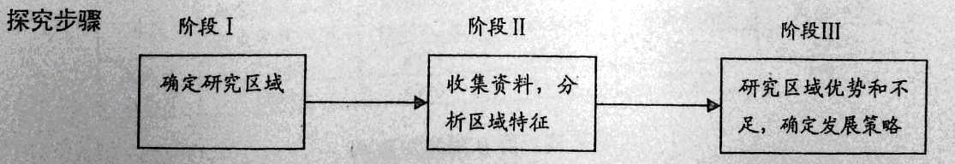

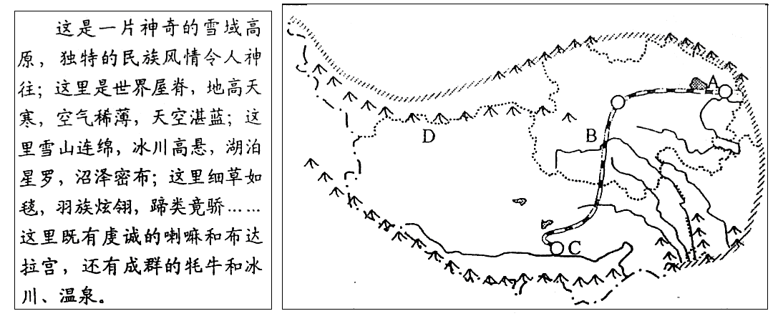

阶段Ⅱ成果
（1）依据阶段Ⅱ成果的描述，判断该地理兴趣小组确定的研究区域是 ，图中D 山脉是 ，三江源位于图中处 （填字母）。
（2）该地区因地势高而形成独特的自然环境。将下列代表地理现象的字母填入下图中相应空格内，完成结构示意图。
A.江河之源 B.高寒气候 C.光照强烈 D.耐寒动物 E.河谷农业
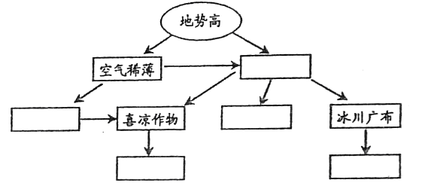

（3）在雅鲁藏布江中游谷地，青稞穗大粒饱。结合所学知识分析其原因。

( 4 ）对于该地区的未来发展方向，有人提出大力开发水能、太阳能和地热资源，你是否同意？请说明理由。

（5）“一方水土养一方人”下列自然景观或人文活动与我国青藏地区不相符的是（ ）
A.海拔高，气候寒冷，冻土广布，生态系统十分脆弱
B.农业生产以畜牧业为主，具有“高原之舟”之称的畜牧是牦牛
C.青藏铁路很多地方采用了“环保桥”，主要目的是节约土地资源
D.日照强烈，太阳能资源丰富

29.我国幅员辽阔，区域差异显著。阅读下列图文材料，回答问题。(
材料一 中国四大地区略图。
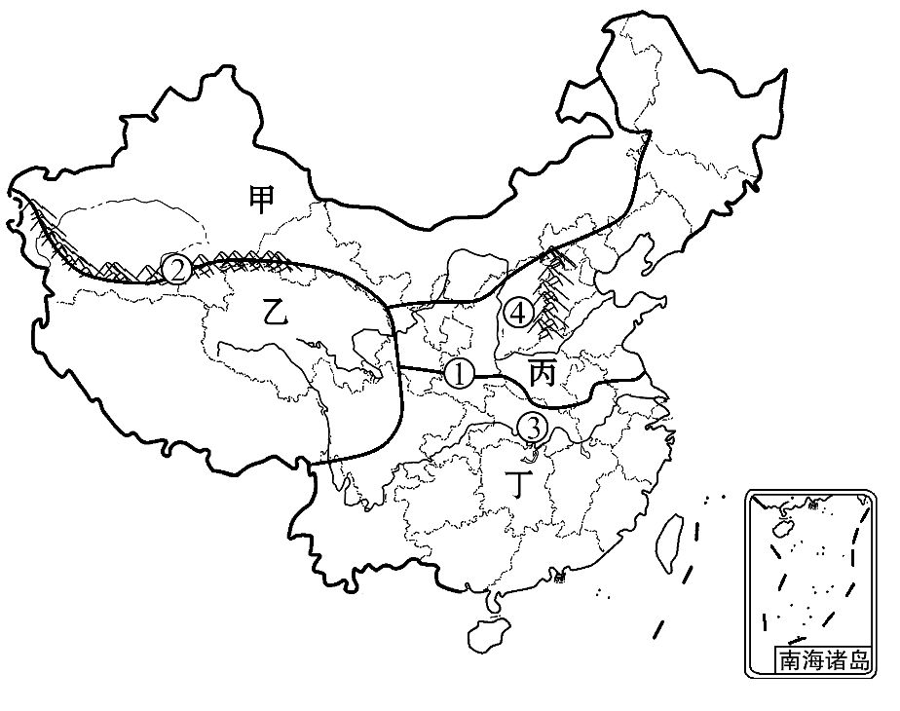

材料二 乙地区有着独特的自然和人文环境，成为旅游热点之一。在地理课上，老师建议：去乙地旅游时间最好是7、8月；带上墨镜、遮阳帽、防晒品、羽绒服等；有心、肺、脑血管系统疾病的患者需携带吸氧用具等。
(1)图中山脉①②中，属于我国南、北方地理分界线的是 (填数字代号)。
(2)甲地区最突出的自然环境特征是 ，该地区有我国最长的内流河 河。
(3)河流③是 ，目前已建成我国最大的 水利枢纽工程。
(4)阅读材料二中老师的建议，请结合所学的地理知识加以解释。(至少回答两点)
(5)图中④地区生态环境极其脆弱，对于该地区未来的发展方向，在课堂的辩论活动中小芳和小华同学有不同的观点。你支持谁的观点？并说明理由。
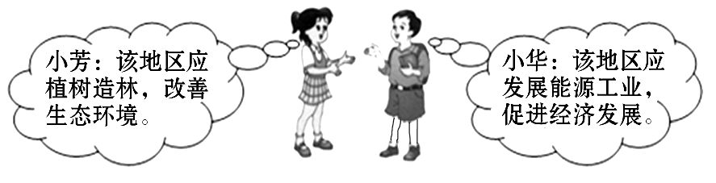

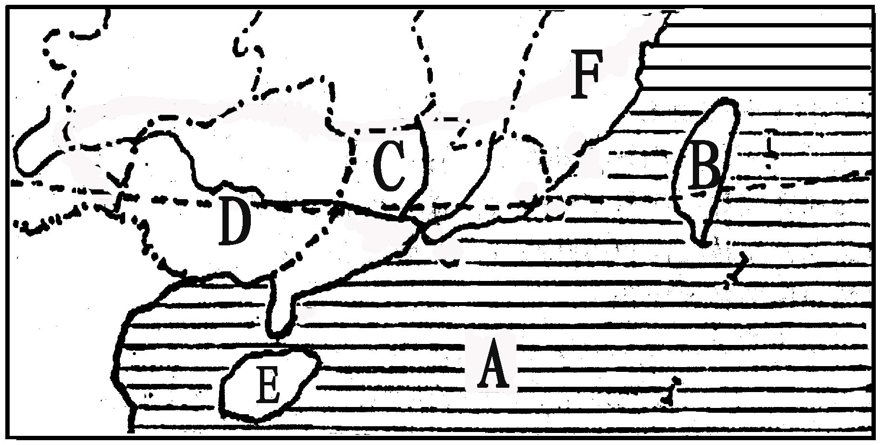
30．读我国某地区图，回答：
（1）图中A为_______海，是我国面积最大、平均水深最深的海洋。
（2）B岛降水丰富、光热条件好，盛产稻米，有_____ 之称，该岛上最大的海港是____ ____。【来源：21·世纪·教育·网】
（3）C省著名的工业基地是__________地区，该工业基地利用靠近______和澳门地区的优势，吸引外资，着重发展了以出口为主的________经济。21·世纪*教育网
（4）D省区的主要少数民族是__________，当地最著名的旅游胜地是__________。
（5）F省的简称是__________。
（6）岛屿E与大陆之间的著名海峡是___________。此海峡属于 海。

2015年初中毕业会考地理模拟试卷答卷

一、选择题（每题2分，共25分）
题号 | 1 | 2 | 3 | 4 | 5 | 6 | 7 | 8 | 9 | 10 | 11 | 12 | 13 | 14 | 15
答案
题号 | 16 | 17 | 18 | 19 | 20 | 21 | 22 | 23 | 24 | 25
答案

二．综合题（50分）
26．（1）

（2）

（3）（ ）

（4）

27．（1）

（2）

（3）

（4）

（5）

28.（1）

（2）见右图。

（3）

（4）

（5）

29．（1）

（2）

（3）

（4）

（5）

30．（1）

（2）

（3）

（4）

（5）

（6）

